- 不同的供应商对应同一个P/N
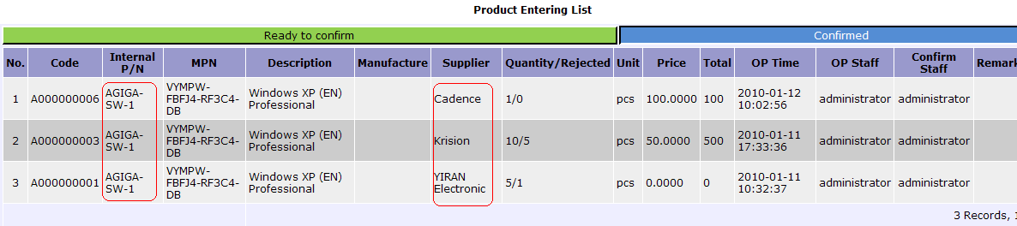

在做“Inventory Inquire”的时候，用P/N和Supplier作为搜索条件，搜索出的结果是该P/N的所有物件的总和，Supplier条件没有起到信息过滤的作用。
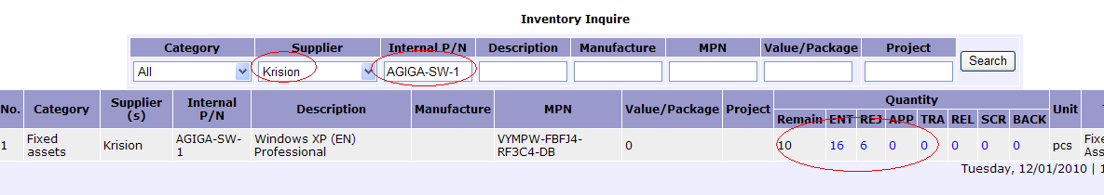

- Code出现相同的号码。
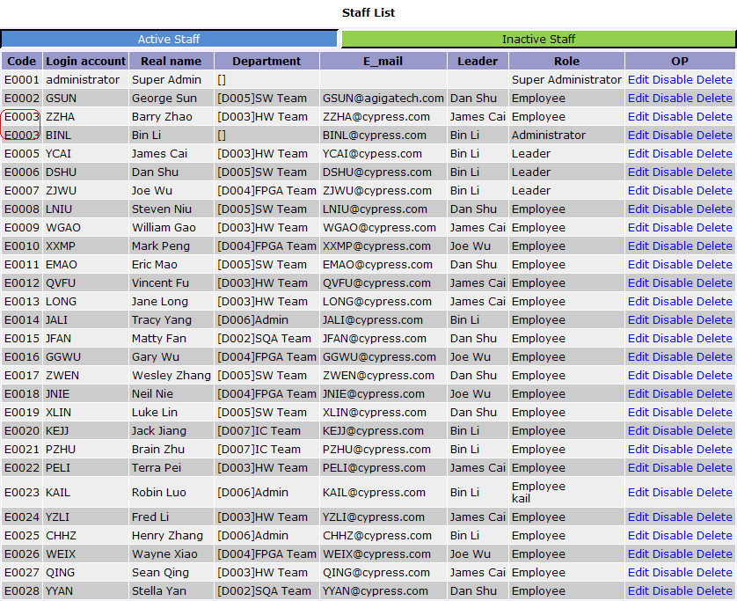
2.点击”Product Return”,出现系统错误。
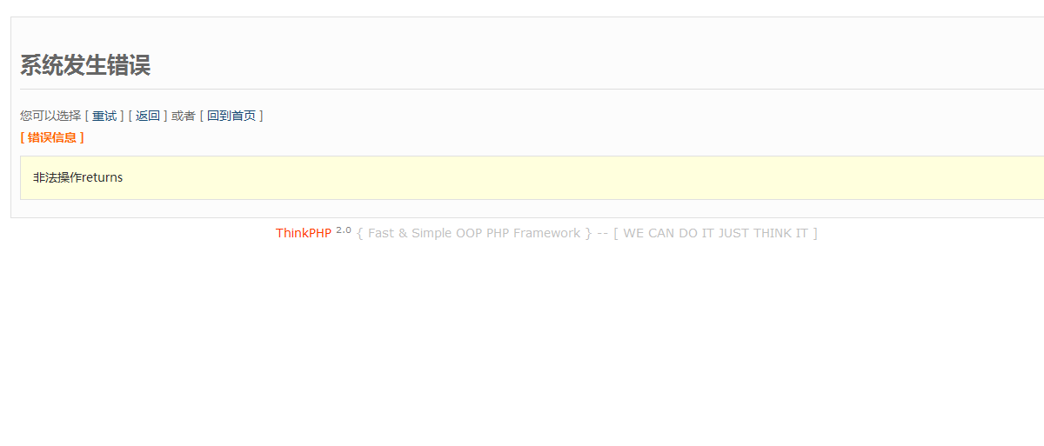
- 点击“Remark”上的备注，修改已提交的备注，再点”Cancel”,没有任何反应。建议点击”Cancel”后能关闭”Remark Queries”这个窗口。
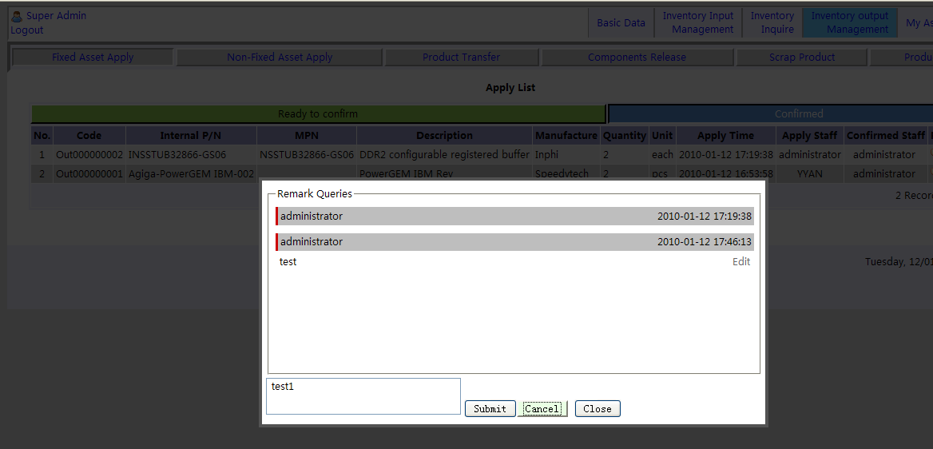

4.建议在“Transfer Staff”和”Confirmed Staff”这种记录哪个员工名字做了操作的列，用“Staff Information”中“Real name”的名字，而非“Login account”。其他的模块类似“Apply Staff”也一样。
